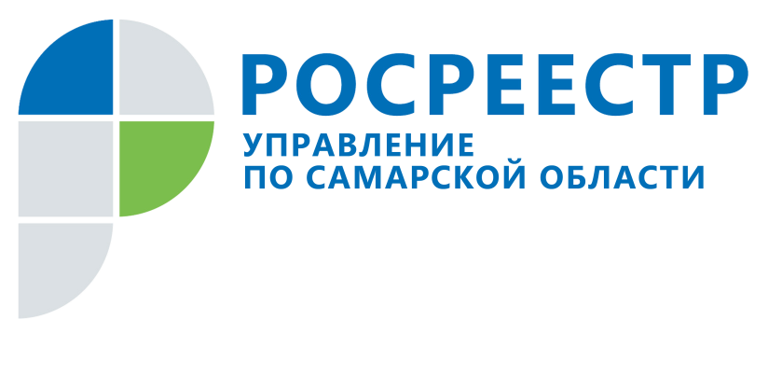
АНОНС
28 июня 2019
Прямая линия о регистрации земельных участков
Восьмого июля с 10.00 до 11.00 Управление Росреестра по Самарской области проведет «прямую линию» на тему регистрации прав и постановки на кадастровый учет земельных участков.
Начальник отдела регистрации земельных участков Павел Евгеньевич Найдовский готов ответить на все актуальные для жителей и юридических лиц Самарской области вопросы о земле в сфере деятельности Управления Росреестра по Самарской области.
Звоните и задавайте вопросы по телефону (846) 33-22-555.

Контакты для СМИ:
Ольга Никитина, помощник руководителя Управления Росреестра
(846) 33-22-555, 8 927 690 73 51, pr.samara@mail.ru

